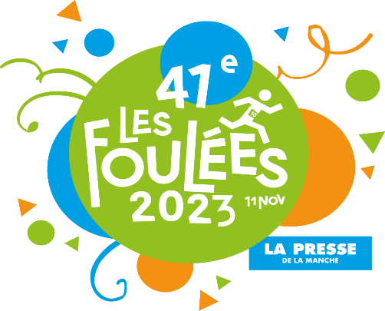

Bonjour,

Comme tous les ans pour les Foulées de la Presse de la Manche, l’association REVES vous propose de courir le 11 novembre 2023 sous ses couleurs afin de réaliser le rêve d’un enfant (au moins) gravement malade.

Cette année encore, l’AS Valognes souhaite soutenir cette association afin de récolter les fonds nécessaires au rêve de la petite Salomé 12 ans, qui souhaite rencontrer la chanteuse Louane et assister à son concert.

Pour la somme de 5€ par personne (par chèque à l’ordre de « Rêves » et remis exclusivement à Marc Renouf ou à son attention dans la boîte aux lettres de l’ASV en précisant le(s) nom(s) des coureurs sur l’enveloppe), l’association vous inscrit et vous remet votre maillot Rêves + votre dossard pour la course.
Pour chaque licencié inscrit, le club de l’AS Valognes versera 1€ supplémentaire !

Vous pouvez vous inscrire, ainsi que vos familles et amis (ou faire vos dons si vous ne souhaitez pas courir) exclusivement via ce mail : mr050684@yahoo.fr

Venez nombreux, parlez-en autour de vous, que ce soit pour quelques mètres ou pour un chrono ! Un moment de convivialité assuré, pour une bonne cause et pour enfin voir les éducateurs transpirer un peu (et les parents aussi) !

Renseignements nécessaires :

NOM / PRENOM / ANNEE DE NAISSANCE / TAILLE DE T-SHIRT / COURSE (Populaire ou Courses Enfants).
Merci par avance pour Inès et tous les autres qui comptent sur nous pour réaliser leurs rêves.

Fin des inscriptions, le lundi 31 octobre, et merci d’avance pour votre réactivité (il faut lancer la commande des maillots au plus vite) !

Contact :

Marc RENOUF
Educateur AS Valognes U11/U13
Tel : 06.30.53.04.21
mr050684@yahoo.fr

